2020年医学类对口专业考试安排

1.缴费时间及办法：考生须于1月13日至1月19日凭本人考生号、姓名通过“校园安心付—缴费平台”网上缴费，标准为医学类每生100元。逾期未缴费考生视为自动放弃专业考试，请考生务必注意。缴费方式如下：
第一步，通过以下方法进入缴费平台。
方法一：考生登录河北中医学院招生信息网http://zsb.hebcm.edu.cn/，点击缴费系统栏目，进入页面后微信扫描二维码缴费。
方法二：微信扫一扫下方二维码进入河北中医学院缴费小程序
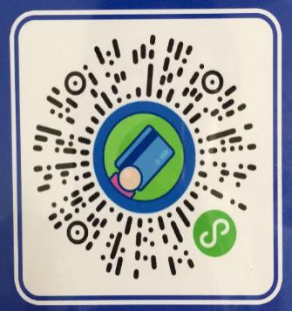
第二步，输入和确认个人信息，并支付费用。
（1）点击“待缴费”进入，依次填写姓名+选择账号类型为身份证号/学号（注意：“考生号”即为本人学号），再输入账号（“账号”即为选择账号类型相对应的考生号或者身份证号），点击“查询”即可看到自己目前的待缴费项目；
（2）勾选本次缴纳的项目，点击“结算”，在缴费信息确认页面检查个人相关信息无误后，点击“确认支付”，再选择支付方式：微信支付，进入微信官方界面完成支付。
第三步，在小程序主界面个人信息栏下方，点击“缴费记录”即可查看本人的所有缴费记录及支付状态。支付时如有问题可拨打“校园安心付”客服电话400-028-1024。
如果考生所在学校为考生统一办理缴费手续，请统计准确人数后于1月6日至9日(过期不再受理集体缴费申请)拨打电话(0311-89926311)或通过QQ(1299008020)与河北中医学院联系并获取学校缴费号。学校统一办理缴费后请于1月10日前将包含有学校缴费号、缴费总额对应的所有考生信息(考生号、姓名、缴费金额)的EXCEL表格发送至1299008020@qq.com，邮件的主题为“2020年医学类对口专业考试**学校缴费信息”，并请务必在邮件中注明缴费学校名称、学校缴费号、缴费总人数、缴费总金额、联系电话(固话和手机)、联系人等，以便确认缴费信息。
2.考试时间安排
（1）报到时间：3月6日下午。
（2）专业理论考试时间：3月7日上午（所有考生参加）。
（3）专业技能考试时间：3月7日下午（唐山、保定、张家口、承德、沧州、廊坊、衡水、定州、辛集、邢台、秦皇岛考生参加），3月8日（石家庄、邯郸）
另：若技能考试进行不完，顺延至3月9日。
（4）已缴费考生于2月27日登录河北中医学院招生信息网（网址： http://zsb.hebcm.edu.cn）点击“准考证打印”栏目，打印准考证、考生须知。
3.报到地点：河北中医学院（石家庄市鹿泉区杏苑路3号）。
4.乘车路线：（1）石家庄火车站西广场乘320路公交车，理工职业学院站下车，西行600米，路北即到；（2）石家庄北站乘38路公交，陆院东门站换乘325路，理工职业学院站下车，西行600米，路北即到。
5.申诉及咨询电话：0311-89926311。
6.成绩查询：考生于3月13日后登录河北中医学院招生信息网（网址： http://zsb.hebcm.edu.cn/）查询考试成绩，如考生对成绩有异议，请于3月18日前向河北中医学院招生办公室提出成绩复核申请。

